Assignment #04

# 다음 주어진 코드, 결과 화면을 참고하여 프로그램을 작성하시오.(1번은 풀어야할 과제에 대한 명세이며 보고서에 첨부할 필요 없음. )

* 1. 두개의 Circle 객체를 교환하는 swap() 함수를 ‘참조에 의한 호출’이 되도록 작성하고 호출하는 프로그램을 작성하라.
  2. 아래와 같이 원형이 주어진 bigger()를 작성하고 사용자로부터 2개의 정수를 입력 받아 큰 값을 출력하는 main()을 작성하라. Bigger()는 인자로 주어진 a, b가 같으면 true, 아니면 false를 리턴하고 큰 수는 big에 전달한다.  
     
  3. 다음 Circle 클래스가 있다.  
     Circle 객체 b를 a에 더하여 a를 키우고자 increaseBy()함수를 작성하였다.  
     다음 main()을 수행하였을 때 목적대로 increaseBy() 함수는 수행되는가?  
     아니라면 increaseBy()를 수행하도록 수정하라  
     
  4. find() 함수의 원형은 다음과 같다. 문자열 a에서 문자 c를 찾아, 문자 c가 있는 공간에 대한 참조를 리턴한다. 만일 문자 c를 찾을 수 없다면 success 참조 매개 변수에 false를 설정한다. 물론 찾게 되면 success에 true를 설정한다.  
       
     결과 : mike
  5. 다음과 같이 선언된 정수를 저장하는 스택 클래스 MyIntStack을 구현하라. MyIntStack 스택에 저장할 수 있는 정수의 최대 개수는 10이다.  
       
     결과 : 
  6. 문제 5번의 MyIntStack를 수정하여 다음과 같이 선언하였다. 스택에 저장할 수 있는 정수의 최대 개수는 생성자에게 주어지고 size멤버에 유지한다. MyIntStack 클래스를 작성하라.  
       
     
  7. 클래스 Accumulator는 add() 함수를 통해 계속 값을 누적하는 클래스로서, 다음과 같이 선언된다. Accumulator 클래스를 구현하라.  
     
  8. 책의 이름과 가격을 저장하는 다음 Book 클래스에 대해 물음에 답하여라.  
     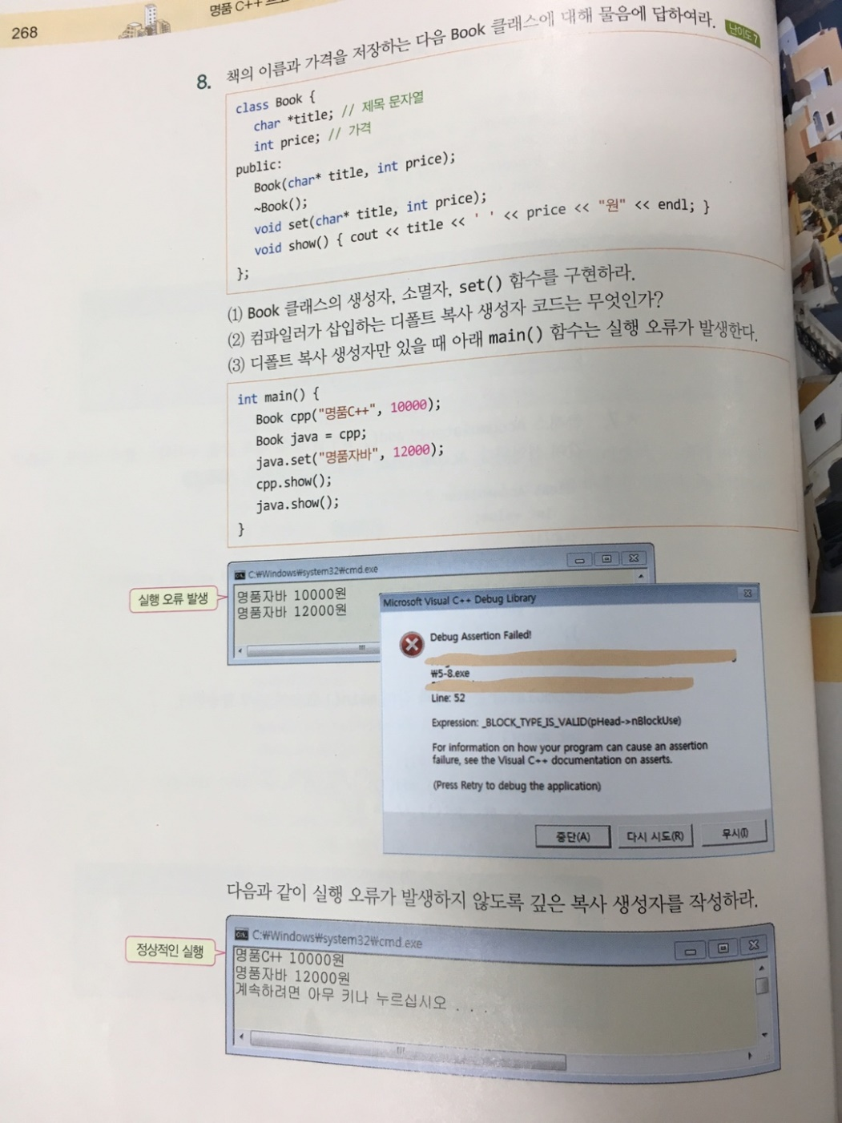

# 소스코드의 캡쳐본과 적절한 주석, 설명, 그리고 실행결과의 캡쳐를 문항별로 다시오. 추가적인 구현이 있다면 별도로 명시하시오.

# 소감